Hướng dẫn quản trị hệ thống & cấu hình đơn vị thành viên
Tài liệu dành cho Quản trị viên (admin) của Hệ thống Dự báo & Quản trị Giá Cao su. Gồm hai nhóm việc: (1) quản trị tài khoản — tạo tài khoản, phân quyền theo từng mục số liệu, khoá/xoá, đặt lại mật khẩu; (2) cấu hình đơn vị thành viên — khai báo đơn vị, gán khu vực, đặt quốc gia/tiền tệ và tình trạng nhà máy. Riêng phần cấu hình đơn vị (mục 7–9) quyết định trực tiếp giao diện nhập liệu mà đơn vị nhìn thấy, nên cần khai báo đúng ngay từ đầu.

1. Menu Quản trị
Vị trí: Menu bên trái, nhóm “Quản trị” (chỉ tài khoản Quản trị viên mới thấy)
Đăng nhập bằng tài khoản Quản trị viên, menu bên trái có thêm nhóm “Quản trị” ở gần cuối. Ba mục con phụ trách toàn bộ việc vận hành hệ thống.
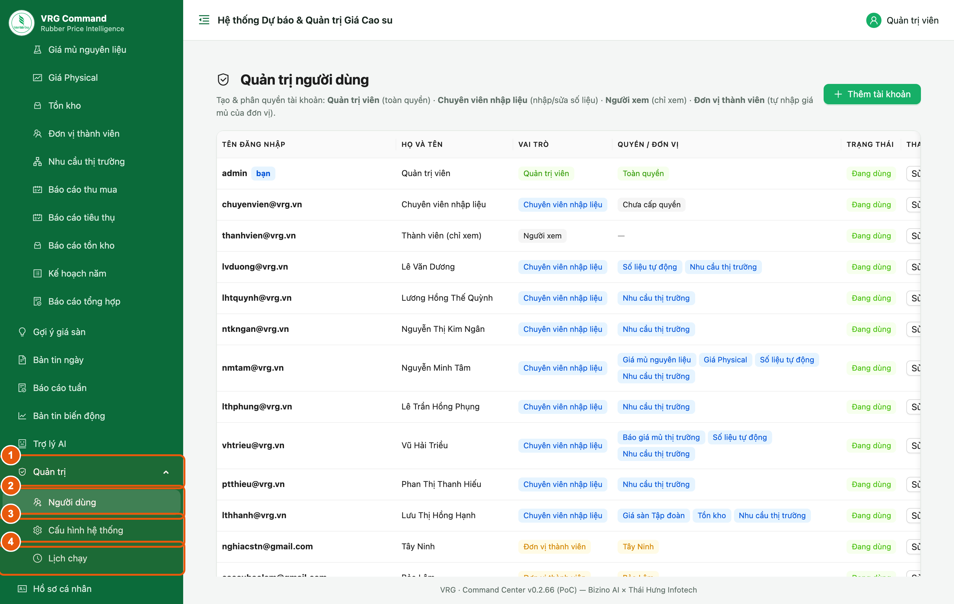
Hình 1. Nhóm Quản trị và ba mục con
Các bước:
- Quản trị — bấm để mở/đóng nhóm.
- Người dùng — tạo tài khoản và phân quyền (mục 2–6).
- Cấu hình hệ thống — khoá API của AI, link công khai, cửa sổ nhập liệu (mục 10).
- Lịch chạy — các tác vụ tự động chạy theo giờ (mục 11).
Lưu ý:
- Mục Đơn vị thành viên (dùng để cấu hình đơn vị — mục 7) nằm ở nhóm Quản lý số liệu (thủ công), không nằm trong nhóm Quản trị.

2. Danh sách tài khoản
Vị trí: Quản trị → Người dùng
Màn hình liệt kê toàn bộ tài khoản của hệ thống. Nhìn vào đây là biết ai đang giữ quyền gì.
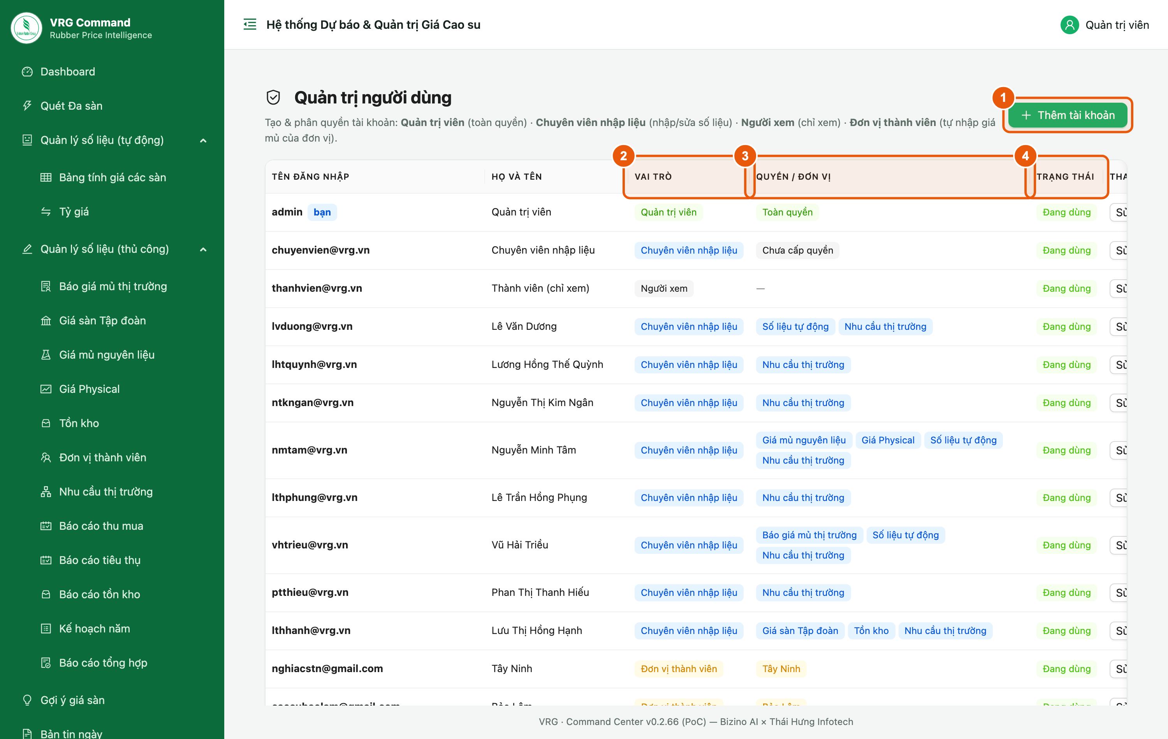
Hình 2. Danh sách tài khoản và các cột cần đọc
Bốn vai trò:
Các bước:
- Thêm tài khoản — tạo tài khoản mới.
- Vai trò — một trong bốn vai trò (xem bảng bên dưới).
- Quyền / Đơn vị — chuyên viên hiện danh sách quyền; đơn vị thành viên hiện tên đơn vị được gán.
- Trạng thái — Đang dùng hoặc Đã khoá.
Lưu ý:
- Quản trị viên — toàn quyền, không cần cấp quyền lẻ.
- Chuyên viên nhập liệu — chỉ vào được những mục được tích quyền.
- Người xem — chỉ xem, không nhập/sửa số liệu.
- Đơn vị thành viên — tài khoản của công ty thành viên, chỉ nhập số liệu của đơn vị được gán.

3. Tạo tài khoản Chuyên viên nhập liệu
Vị trí: Quản trị → Người dùng → Thêm tài khoản
Dùng cho cán bộ Ban/Phòng tại Tập đoàn. Điểm quan trọng nhất là bước 4 — tích đúng những mục người này được phép làm.
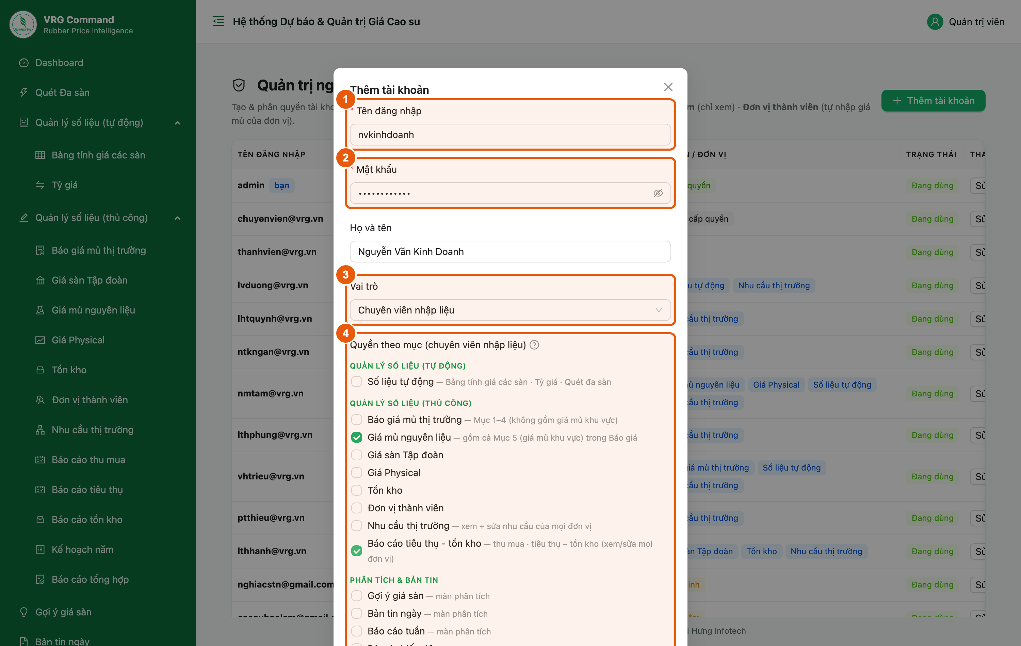
Hình 3. Tạo tài khoản chuyên viên và cấp quyền theo mục
Các bước:
- Tên đăng nhập — nên dùng email công việc, tối thiểu 3 ký tự.
- Mật khẩu — tối thiểu 6 ký tự; nhắc người dùng tự đổi sau lần đăng nhập đầu.
- Vai trò — chọn Chuyên viên nhập liệu.
- Quyền theo mục — tích các mục được phép. Danh sách chia ba nhóm: Quản lý số liệu (tự động) · Quản lý số liệu (thủ công) · Phân tích & Bản tin.
- Kéo xuống cuối cửa sổ, bấm Lưu.
Lưu ý:
- Không tích mục nào thì tài khoản gần như trống — đăng nhập được nhưng menu không có gì để làm.
- Quyền Báo cáo tiêu thụ - tồn kho cho phép xem/sửa số liệu của mọi đơn vị, gồm cả màn Báo cáo tổng hợp. Chỉ cấp cho người thực sự cần tổng hợp toàn Tập đoàn.
- Quyền Đơn vị thành viên cho phép sửa danh mục đơn vị (mục 7) — nên giữ ở phạm vi hẹp.

4. Tạo tài khoản Đơn vị thành viên
Vị trí: Quản trị → Người dùng → Thêm tài khoản
Đây là tài khoản cấp cho công ty thành viên tự nhập số liệu hằng ngày. Khác với chuyên viên: không cấp quyền theo mục, mà gán đơn vị.
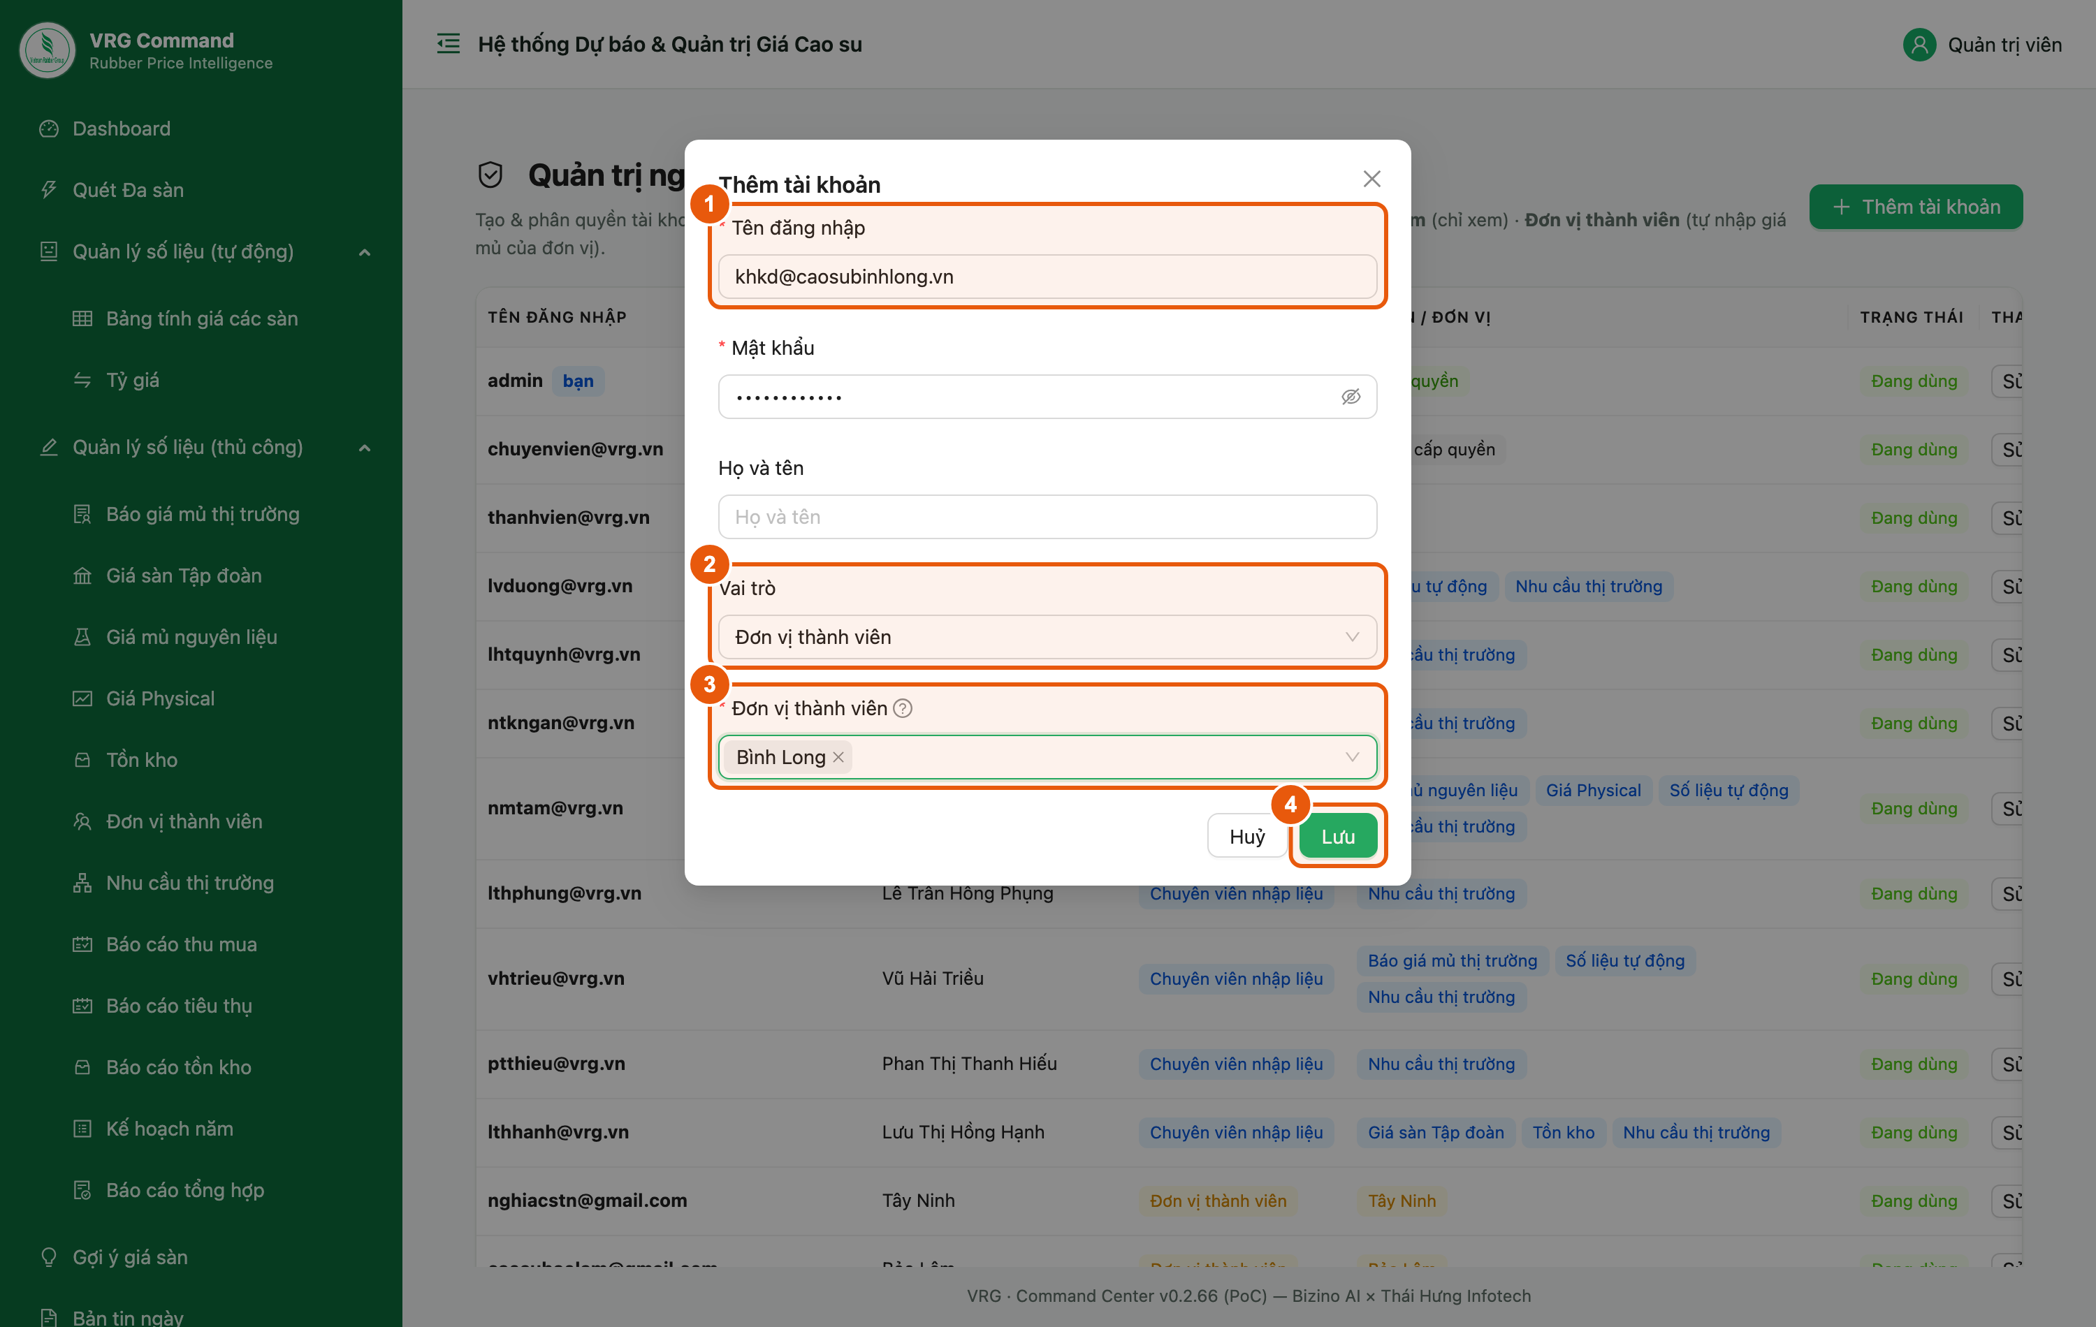
Hình 4. Tạo tài khoản cho công ty thành viên và gán đơn vị
Các bước:
- Tên đăng nhập — thường dùng email của phòng Kế hoạch – Kinh doanh đơn vị.
- Vai trò — chọn Đơn vị thành viên. Khi chọn xong, ô “Quyền theo mục” biến mất và thay bằng ô chọn đơn vị.
- Đơn vị thành viên — chọn một hoặc nhiều đơn vị mà tài khoản này được phép nhập.
- Bấm Lưu.
Lưu ý:
- Một tài khoản có thể quản nhiều đơn vị (vd công ty mẹ nhập hộ đơn vị trực thuộc). Khi đó màn nhập liệu sẽ có thanh chọn đơn vị.
- Tài khoản đơn vị chỉ thấy và chỉ ghi được số liệu của đơn vị được gán — hệ thống chặn ở máy chủ, không thể lách bằng cách sửa trên trình duyệt.
- Nếu danh sách chưa có đơn vị cần chọn, khai báo trước ở mục 7.

5. Sửa quyền · Khoá tài khoản
Vị trí: Quản trị → Người dùng → nút Sửa ở cuối dòng
Dùng khi cán bộ đổi nhiệm vụ, nghỉ việc hoặc cần bổ sung/thu hồi quyền.
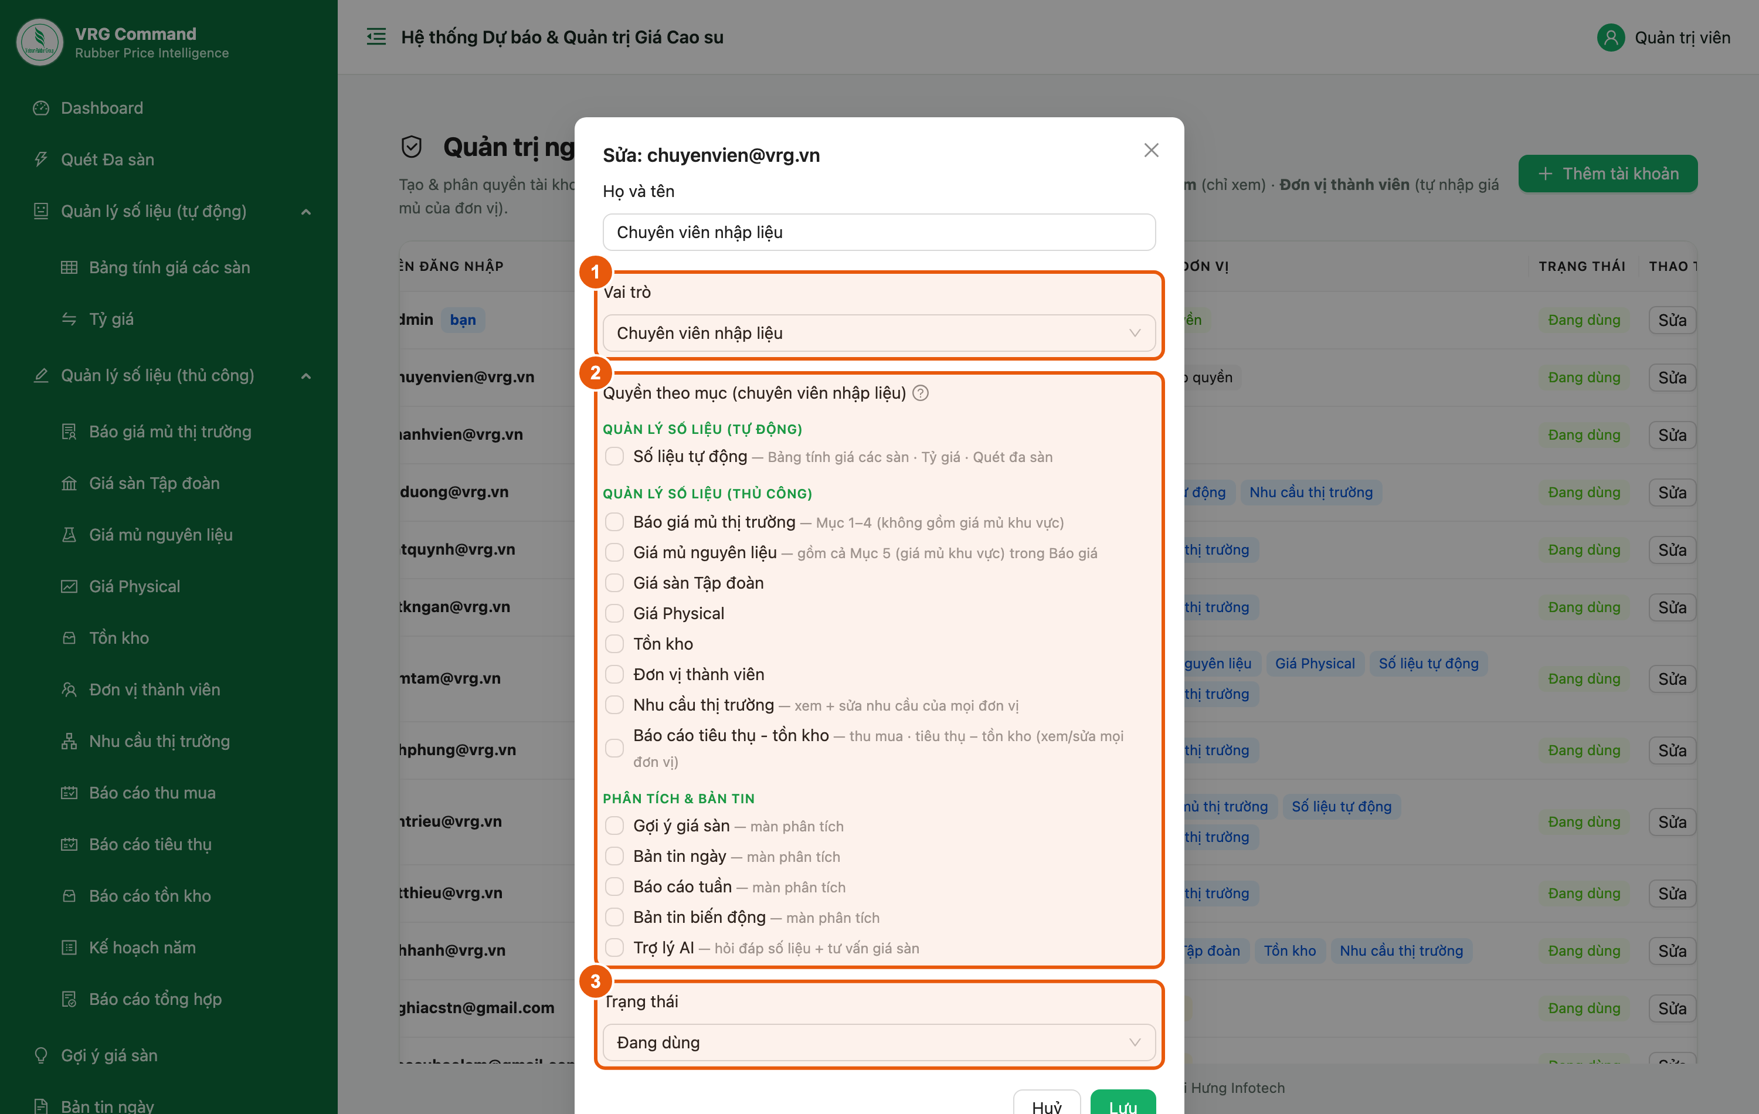
Hình 5. Cửa sổ sửa tài khoản
Các bước:
- Vai trò — đổi vai trò nếu cần (đổi sang Đơn vị thành viên thì phải gán đơn vị).
- Quyền theo mục — tích thêm hoặc bỏ tích để thu hồi quyền.
- Trạng thái — chuyển Đã khoá để chặn đăng nhập mà vẫn giữ lịch sử số liệu đã nhập.
Lưu ý:
- Ưu tiên khoá thay vì xoá khi cán bộ nghỉ việc — xoá tài khoản sẽ mất dấu vết người nhập.
- Cửa sổ này không đổi được tên đăng nhập và không hiện mật khẩu; muốn đổi mật khẩu dùng nút riêng ở mục 6.

6. Đặt lại mật khẩu · Xoá tài khoản
Vị trí: Quản trị → Người dùng → cuộn bảng sang phải
Ba nút thao tác nằm ở cột cuối cùng. Bảng rộng nên phải cuộn ngang mới thấy.
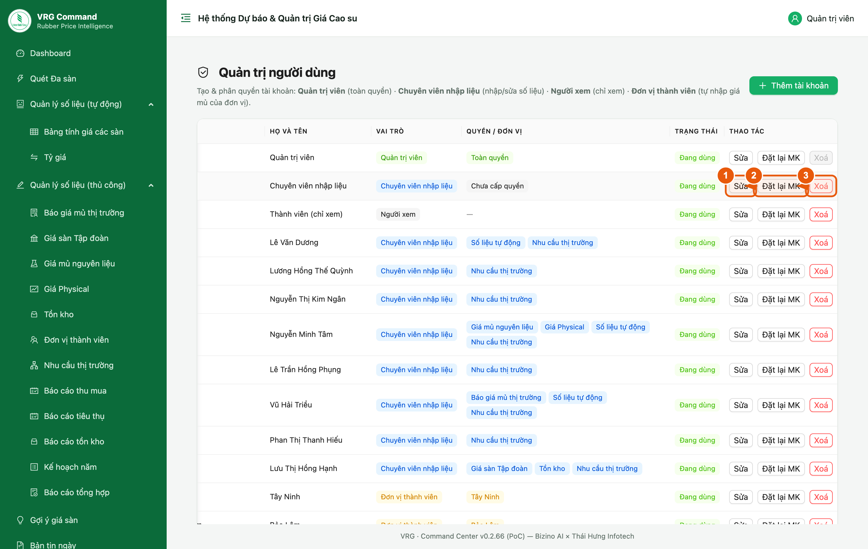
Hình 6. Ba nút thao tác ở cột cuối mỗi dòng
Các bước:
- Sửa — mở cửa sổ ở mục 5.
- Đặt lại MK — đặt mật khẩu mới cho người dùng (tối thiểu 6 ký tự). Dùng khi họ quên mật khẩu.
- Xoá — xoá hẳn tài khoản. Có hỏi xác nhận trước khi xoá.
Lưu ý:
- Nút Xoá ở dòng của chính bạn bị vô hiệu hoá — hệ thống không cho tự xoá tài khoản đang đăng nhập.
- Sau khi đặt lại mật khẩu, báo lại cho người dùng và nhắc họ tự đổi ở mục Hồ sơ cá nhân.

7. Cấu hình đơn vị thành viên
Vị trí: Quản lý số liệu (thủ công) → Đơn vị thành viên → tab Đơn vị
Đây là màn hình quan trọng nhất của tài liệu này. Ba cột cấu hình bên phải quyết định giao diện nhập liệu mà đơn vị nhìn thấy — khai báo sai thì đơn vị sẽ thiếu ô cần nhập.
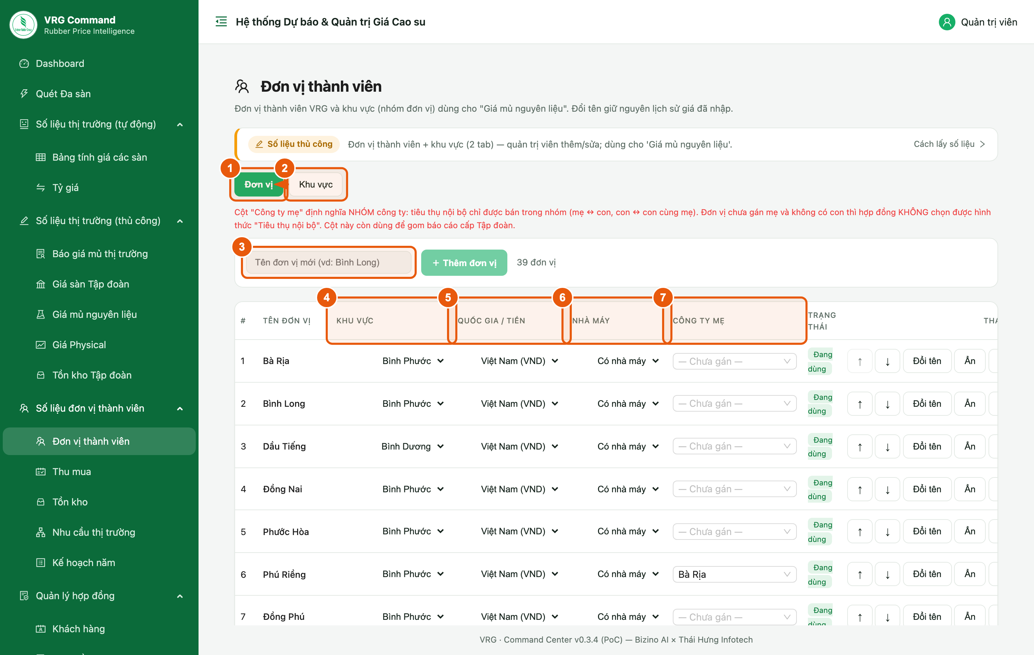
Hình 7. Danh sách đơn vị và ba cột cấu hình
Các bước:
- Tab Đơn vị — danh sách các công ty thành viên.
- Tab Khu vực — nhóm đơn vị theo vùng (mục 9).
- Ô Tên đơn vị mới + nút Thêm đơn vị — khai báo đơn vị mới.
- Cột Khu vực — chọn khu vực cho đơn vị; dùng để gom giá mủ nguyên liệu theo vùng trong bản tin.
- Cột Quốc gia / Tiền — Việt Nam (VND) · Lào (LAK) · Campuchia (KHR).
- Cột Nhà máy — Có nhà máy hoặc Không có nhà máy.
- Cột Công ty mẹ — gán đơn vị vào NHÓM công ty mẹ – con; chỉ trong cùng nhóm mới bán Tiêu thụ nội bộ cho nhau.
Lưu ý:
- Đổi tên đơn vị giữ nguyên toàn bộ lịch sử giá đã nhập — cứ đổi khi tên thay đổi, không mất dữ liệu.
- Ba cột cấu hình lưu ngay khi chọn, không cần bấm nút lưu.
- Nút Ẩn dùng cho đơn vị ngừng hoạt động: không còn hiện ở ô chọn nhưng số liệu cũ vẫn giữ. An toàn hơn Xoá.
- Đơn vị có thấy màn Báo cáo thu mua hay không do kế hoạch thu mua ở màn Kế hoạch năm quyết định (khai > 0 thì hiện) — không còn ô bật/tắt ở màn này.

8. Đơn vị ngoài Việt Nam và đơn vị chưa có nhà máy
Vị trí: Quản lý số liệu (thủ công) → Đơn vị thành viên → tab Đơn vị
Hai cấu hình dưới đây thay đổi hẳn biểu mẫu nhập liệu của đơn vị, nên cần đặt đúng trước khi đơn vị bắt đầu nhập.
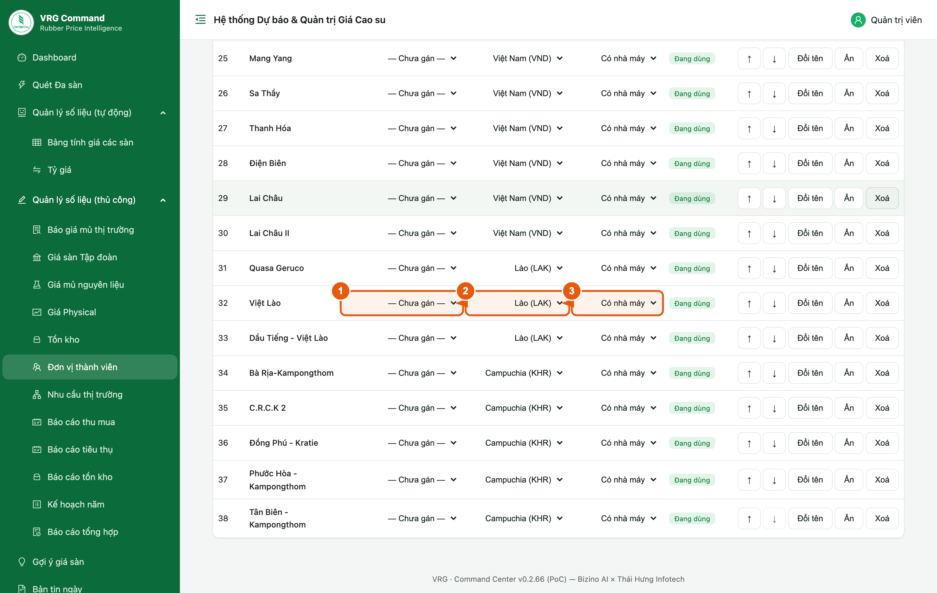
Hình 8. Các đơn vị tại Lào (LAK) và Campuchia (KHR)
Hệ quả của từng lựa chọn:
Các bước:
- Cột Khu vực — đơn vị ngoài nước thường để Chưa gán.
- Cột Quốc gia / Tiền — chọn Lào (LAK) hoặc Campuchia (KHR).
- Cột Nhà máy — chọn Không có nhà máy nếu đơn vị chưa có nhà máy chế biến.
Lưu ý:
- Quốc gia ≠ Việt Nam → biểu mẫu Thu mua của đơn vị đó hiện thêm ô đơn giá theo nội tệ và hai ô tỷ giá (nội tệ→VND cho đơn giá, USD→VND cho doanh thu). Để là Việt Nam thì các ô này không xuất hiện.
- Không có nhà máy → biểu mẫu Tồn kho của đơn vị đó hiện thêm mục Tồn kho nguyên liệu.
- Hai cấu hình này chỉ đổi giao diện từ lúc đặt trở đi, không sửa lại số liệu đã nhập trước đó.

9. Khai báo Khu vực
Vị trí: Quản lý số liệu (thủ công) → Đơn vị thành viên → tab Khu vực
Khu vực là cách nhóm nhiều đơn vị lại theo vùng địa lý. Bản tin dùng khu vực để gom giá mủ nguyên liệu thành khoảng giá thay vì liệt kê từng đơn vị.
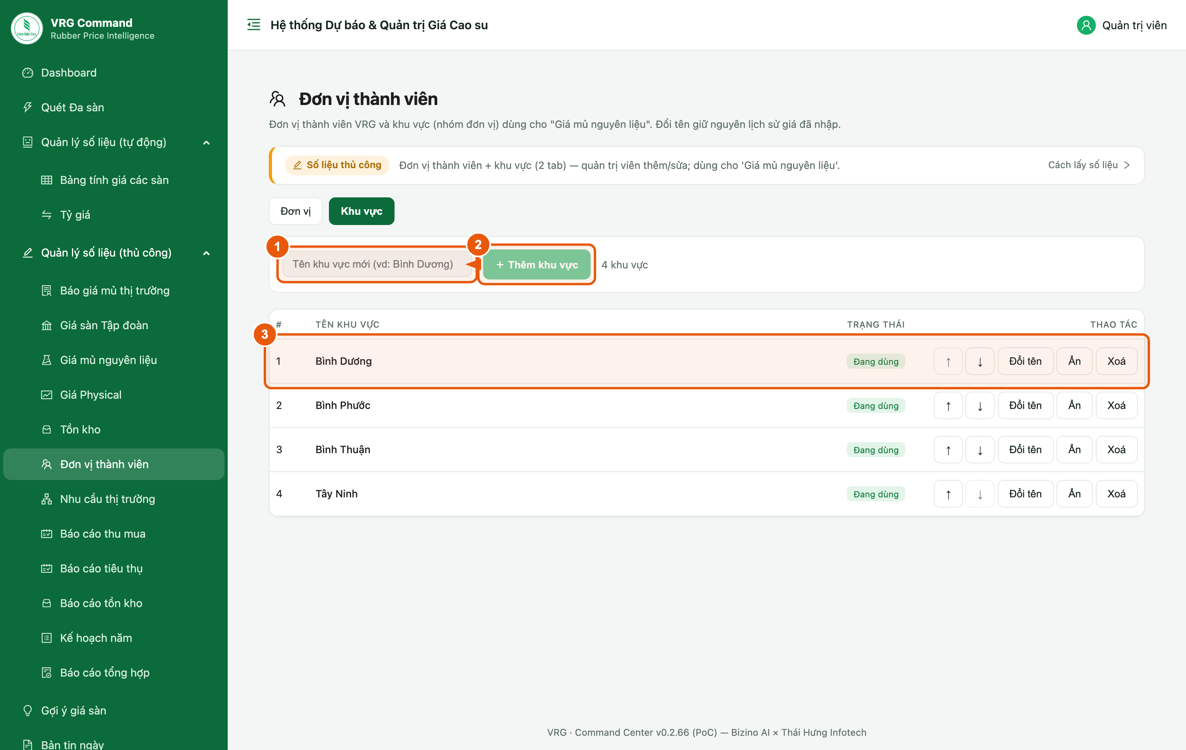
Hình 9. Tab Khu vực
Các bước:
- Ô Tên khu vực mới — nhập tên vùng, vd Bình Dương.
- Bấm Thêm khu vực.
- Mỗi dòng có nút ↑ ↓ đổi thứ tự hiển thị, Đổi tên, Ẩn, Xoá.
Lưu ý:
- Tạo khu vực xong mới gán được cho đơn vị ở tab Đơn vị (mục 7).
- Xoá một khu vực sẽ gỡ gán ở tất cả đơn vị đang thuộc khu vực đó — cân nhắc dùng Ẩn thay vì Xoá.
- Đơn vị chưa gán khu vực sẽ không xuất hiện trong phần giá mủ nguyên liệu gom theo vùng của bản tin.

10. Cấu hình hệ thống
Vị trí: Quản trị → Cấu hình hệ thống
Nơi khai báo khoá API của AI, mật khẩu trang công khai và cửa sổ thời gian cho phép nhập liệu. Chia theo tab.
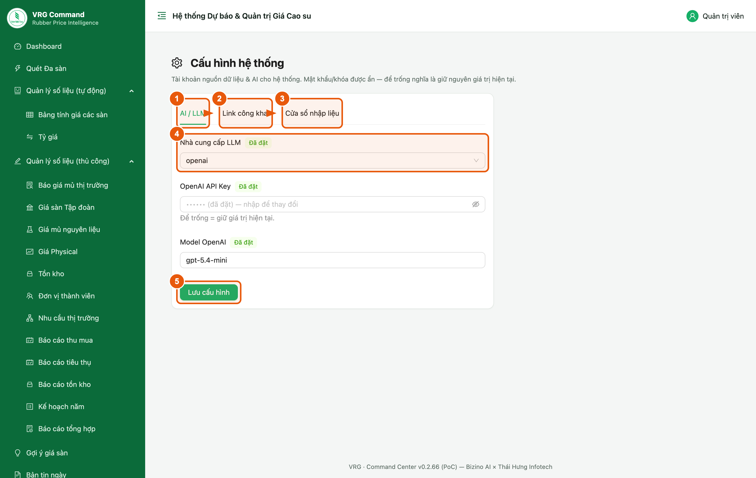
Hình 10. Tab AI / LLM của trang Cấu hình hệ thống
Các bước:
- Tab AI / LLM — nhà cung cấp, khoá API và mô hình dùng để sinh nhận định.
- Tab Link công khai — mật khẩu của trang nhập giá mủ dành cho đơn vị (không cần đăng nhập).
- Tab Cửa sổ nhập liệu — số ngày gần nhất mà đơn vị / chuyên viên còn được sửa số liệu.
- Nhà cung cấp LLM — chọn nhà cung cấp; danh sách mô hình bên dưới đổi theo lựa chọn này.
- Bấm Lưu cấu hình.
Lưu ý:
- Khoá API và mật khẩu luôn bị che, chỉ hiện nhãn Đã đặt. Để trống nghĩa là giữ nguyên giá trị cũ — chỉ nhập khi thực sự muốn thay.
- Tab Cửa sổ nhập liệu có hai thông số độc lập cho đơn vị thành viên và cho chuyên viên (mặc định 7 ngày). Quá số ngày này, dòng số liệu chuyển sang (chỉ xem).
- Riêng hai biểu Thu mua và Tồn kho được nhập trễ hơn các mục khác 1 ngày — mỗi biểu một ô: “Biểu Thu mua được nhập trễ hơn các mục khác bao nhiêu ngày” và “Biểu Tồn kho được nhập trễ hơn các mục khác bao nhiêu ngày”. Ví dụ đặt cửa sổ 0: các mục khác phải nhập trong ngày, còn hai biểu này vẫn nhập được hết ngày hôm sau (đơn giá mủ trên biểu Thu mua đi cùng biểu). Đặt ô của biểu nào về 0 = biểu đó giống mọi mục khác.
- Tab Cửa sổ nhập liệu còn ô “Cảnh báo thiếu số liệu — rà bao nhiêu ngày gần nhất” (mặc định 14): bảng nhắc trên màn hình đơn vị rà lại bấy nhiêu ngày. Đặt 0 = tắt hẳn cảnh báo; số âm bị bỏ qua, quay về mặc định. Rà xa hơn số ngày sửa được vẫn hợp lệ — những ngày quá hạn hiện màu xám, đơn vị phải báo Ban TTKD nhập hộ.
- Quản trị viên không bị giới hạn bởi cửa sổ nhập liệu.

11. Lịch chạy tác vụ tự động
Vị trí: Quản trị → Lịch chạy
Các tác vụ tự động (quét giá các sàn, lấy tỷ giá…) chạy theo giờ do hệ thống tự lên lịch, không cần cài đặt gì trên máy chủ.
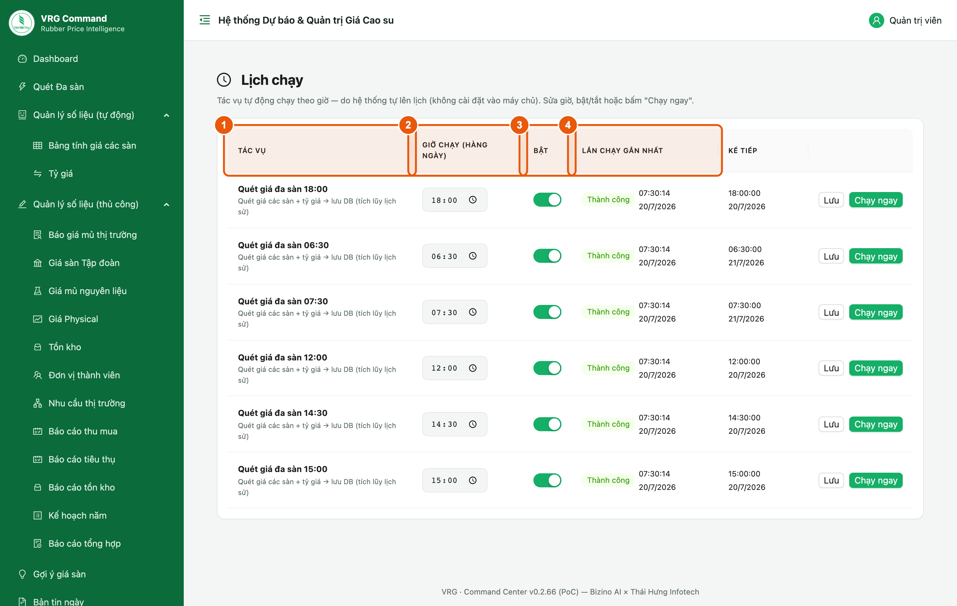
Hình 11. Danh sách tác vụ tự động
Các bước:
- Tác vụ — tên và mục đích của từng tác vụ.
- Giờ chạy (hàng ngày) — đặt giờ chạy.
- Bật — bật/tắt từng tác vụ.
- Lần chạy gần nhất — kết quả lần chạy vừa rồi: Thành công · Lỗi · Không có dữ liệu · Đang chạy.
Lưu ý:
- Trạng thái Không có dữ liệu thường gặp vào thứ Bảy, Chủ nhật và ngày lễ — các sàn nghỉ giao dịch, không phải lỗi hệ thống.
- Nếu một tác vụ báo Lỗi nhiều ngày liên tiếp, báo lại đơn vị triển khai để kiểm tra nguồn dữ liệu.

